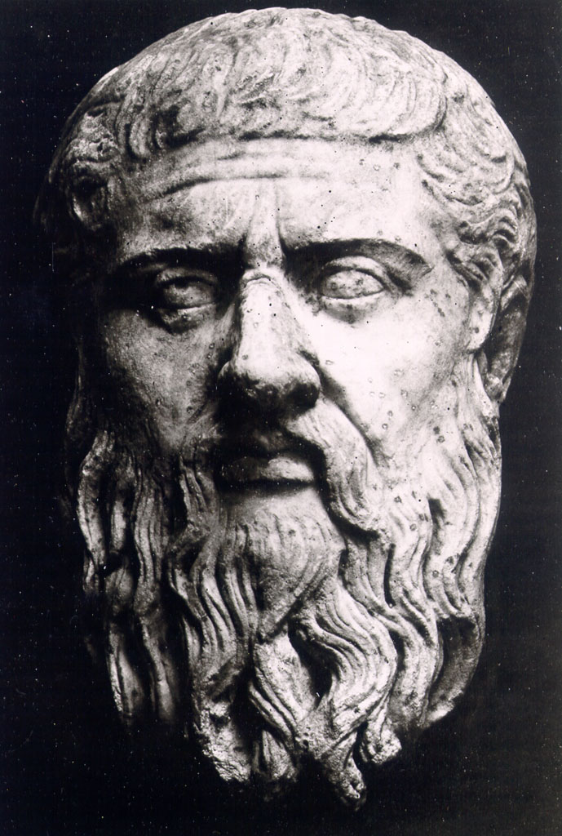

**Platon Originaldarstellung, Ny Carlsberg Glyptothek Kopenhagen**

***Albuminabzug der Photosammlung aeria.phil.uni-erlangen***

**Antike Repliken Peter Seitz, Tel. 08247/8484,** [**www.antike-repliken.de**](http://www.antike-repliken.de)**/shop, antike-repliken@gmx.de**